사도행전 9장
주님께서 사울(바울)을 부르심과 전도를 시작,
예루살렘 유대 사마리아 교회의 성장,
베드로가 룻다와 욥바에서 성도를 고치고 살림
(찬송 360장)
2026-6-18, 목
맥락과 의미
9장의 앞부분은 스데반을 죽이는 일(6,7장)의 주동자인 사울(8:1)을 전도자로 부르신 이야기입니다. 그의 이름을 히브리어로 발음하면 사울이고 헬라어로 발음하면 바울입니다.
9장의 뒷부분은 베드로가 복음을 증거한 이야기입니다. 베드로의 전도는 5장에서 나온 후, 6-8장에서 중단되었다가 9장에서 다시 나옵니다. 이제 하늘에 계신 그리스도께서는 사울과 베드로를 통해 이방인에게 복음을 전할 준비를 하십니다. 교회가 유대와 갈릴리, 사마리아(이스라엘 지역의 남, 북, 중부)에서 든든히 서 갔다(31절)고 요약합니다.
이 요약 앞에는 바울의 회심과 사역, 뒤에는 베드로의 사역이 나옵니다. 앞에서 예루살렘 교회를 세웠던 베드로의 이야기를 뒤에 둡니다. 그리고 이후로 이방 교회를 세울 바울의 이야기를 앞에 둡니다. 그리스도의 교회의 이야기를 마치 쇠사슬의 고리처럼 앞뒤로 묶고 있습니다.

1. 사울(바울)의 회심(1-19절)
2. 사울의 복음 전파와 핍박(20-25절)
3. 사울이 예루살렘에서 복음을 전하고 성령이 임함(26-31절)
4. 베드로의 두 기적(32-43절)

1. 사울(바울)의 회심(1-19절)
사울은 여전히 교회를 향해 협박과 죽이려는 마음을 그의 영혼으로부터 뿜어내고 있습니다. “등등하다”는 ‘안에 가득하다’는 뜻입니다. 예루살렘에서 시작된 주님의 교회는 북쪽 갈릴리 지역으로, 그리고 그보다 더 북쪽 시리아 지역까지 확장되었습니다.
사울은 그리스도인을 추적하며 따라갑니다. 시리아의 주요 도시인 다메섹으로 갑니다. 그곳에 있는 교회 성도들을 잡아들이는 것을 허락하는 대제사장의 공문을 사울은 들고 갑니다.
그가 길을 가던 중에 하늘로부터 큰 빛이 그를 둘러 비췄습니다. 빛 때문에 엎드러졌습니다(2-4절). 소리가 납니다. “네가 어찌하여 나를 박해하느냐?”(4절)
사울은 대답합니다. “주여 누구시니이까?”(5절) “나는 네가 박해하는 예수라.”(5절) 바울은 교회를 핍박했는데, 예수 그리스도는 그것을 자신에 대한 핍박으로 받아들입니다. 땅에서 우리가 핍박당할 때 예수님께서 함께 고난을 받으십니다.
사울은 예수님을 만난 후 눈이 어두워졌습니다. 그의 영적인 상태를 보여줍니다. 지금까지 그리스도를 알지 못하고 핍박한 것은 사실상 맹인과 같았습니다. 그의 눈이 어둡게 된 것은 하나님의 심판이기도 합니다. 그는 사람들에게 이끌려 다메섹 도시 안으로 들어갑니다.
10-12절, 다메섹에 있던 제자(성도) 아나니아에게 주 예수님께서 환상 중에 나타나셨습니다. “사울이라는 사람이 지금 기도하고 있는 중이다. 그에게 찾아가라. 아나니아, 네가 그에게 안수하는 환상을 보고 있다.” 우리는 눈에 보이는 것밖에 보지 못합니다. 하나님께서는 그분의 계획(작정)을 가지고 일하십니다. 우리 모두 하나님의 계획과 섭리를 바라보고 평안을 얻읍시다.
13-14절, 아나니아는 대답합니다. “주님, 사울은 교회를 핍박한 자로 악명이 높습니다.” 15절, 주님께서 말하십니다. 바울은 “내 이름을 이방인과 임금들과 이스라엘 자손들에게 전하기 위하여 택한 나의 그릇이라.” 주 예수님은 교회를 핍박하던 주동자를 이방인과 로마 황제에게까지 복음을 전하는 사명자로 세우실 것입니다.
15절, 이름을 “전한다”는 ‘지고 간다’는 뜻입니다. 복음을 전하는 것은 복음의 내용이신 예수 그리스도의 이름을 지고 가는 것입니다. 고난의 십자가를 지고 가는 것입니다.
16절, 사울이 예수 그리스도의 “이름을 위하여” “고난을 받아야 할 것”이라고 하셨습니다. 복음을 전하는 사명은 반드시 그리스도의 고난도 함께 받는 일을 포함합니다. 우리에게도 맡겨 주신 직분에는 항상 고난이 있습니다. 그리스도의 이름을 부르며 위로와 능력을 받읍시다.
17절, 아나니아는 사울을 찾아 가서 말합니다. “주 예수께서 나를 보내셨다. 너의 눈을 뜨게 하신다. 성령으로 충만하게 하신다.” 사울의 눈이 떠졌습니다. 음식을 먹고 힘을 얻었습니다. 주님은 사울의 눈을 멀게도 하시고 다시 회복시키기도 하십니다. 성령을 충만하게 하십니다.
19절, 사울이 “강건해진” 것은 육체적인 것만이 아닙니다. 예수 그리스도를 만나 믿은 결과, 영적으로도 강건해진 것을 말합니다. 예수 그리스도께서는 지금도 계속해서 일하십니다. 죄와 고통에 눌린 우리의 눈을 뜨게 하십니다.

2. 사울의 복음 전파와 핍박(20-25절)
20절, 사울은 다메섹 “각 회당에서” 선포하기 시작했습니다. 예수 그리스도께서 “하나님의 아들”이라는 것을 전파했습니다. 21-22절, 사람들이 사울의 행동에 놀랐습니다. 그러나 그의 진정성을 의심했습니다.
사울은 힘을 더 얻어 예수를 그리스도라 증언하였습니다. 사울이 “강건해진 것”(19절), “힘을 얻은 것”(22절)은 성령께서 하신 일입니다. 성령이 힘을 주신 사람은 강하고 담대합니다. 하나님께서는 지금도 우리에게 믿음과 함께 힘을 주십니다.
23절, “여러 날이 지나매.” 그는 3년 동안 아라비아에 가서 복음을 전했습니다(갈 1:17). 다시 그는 다메섹으로 돌아와 복음을 전합니다.
유대인들이 사울을 “죽이려고”(24절) 했습니다. 아라비아 왕 아레다의 부하들도 유대인들과 함께 협력해서 사울을 죽이려고 밤낮으로 성문을 지켰습니다(고후 11:32,33). 당시 아라비아는 다메섹에 자기 나라 사람을 다스리는 관리를 두었습니다. 사울이 아라비아에서 복음을 전하고 교회를 세운 것을 보복하려고 그를 죽이려 한 것으로 보입니다.
25절, “그의 제자들”은 사울의 제자라기보다 예수님의 제자들(교회)입니다. 다메섹 교회의 교인들이 “사울을 광주리에 담아 성벽에서 달아 내려” 구해주었습니다. 그리스도의 복음을 멸시하고 교회를 핍박하던 자가 이제 그리스도와 교회 때문에 고난받고 있습니다. 양을 해치던 이리같았던 바울이 양들의 선한 목자로 변화되고 있습니다.
우리 주위에도 교회와 우리 자신을 힘들게 하는 사람이 항상 있게 마련입니다. 그들도 변화되어 복음을 위해 살 것을 기대합시다.

3. 사울이 예루살렘에서 복음을 전하고 성령이 임함(26-31절)
26절, 사울은 예루살렘으로 돌아갑니다(갈 1:18). 거기서 그는 제자들을 사귀려 했습니다. 제자들의 공동체와 연합하고 그들과 친교를 나누기 원했습니다. 그러나 예루살렘 성도들은 사울을 신뢰하지 않았습니다. 그때 바나바가 사울을 사도들에게 소개해줍니다. 그가 다메섹에서 얼마나 담대히 복음을 전했는지 말해주었습니다.
29절, 사울은 믿지 않는 “유대인들과 함께 말하며 변론”했습니다. 그리스도의 복음을 두고 스데반과 유대인이 벌이던 변론(6:9)을 사울이 계속 이어갑니다. 순교자의 피는 순교한 그 사람보다 더 강하게 복음을 전하는 전도자를 만들어냈습니다. 전에 스데반을 반대하던 자들도 그를 이기지 못했습니다. 바울이 유대인들을 굴복시켰습니다.
우리에게도 주께서 지혜와 담대함을 주시도록 기도합시다. 자기 뜻대로 살아가고 세상에 굴복하지 않도록 기도합시다. 복음 말씀을 담대히 전하고 그 말씀대로 담대히 살아갑시다.
31절은 예루살렘과 유대와 사마리아에서 교회가 성장한 것을 요약합니다. 교회는 주님, 곧 주 예수 그리스도를 경외함(두려워함)과 성령의 위로로 든든히 세워져 갔습니다. 예수님을 주 여호와로 두려워하며 사랑할 때, 교회와 우리 자신은 든든히 섭니다.
“성령의 위로”는 말씀을 배울 때 생기는 위로입니다. 교회는 그리스도의 복음 말씀과 성령을 통해 성장합니다. 우리도 말씀 가운데 위로받고, 교회가 성장하기를 기도합시다.

4. 베드로의 두 기적(32-43절)
32절부터는 “땅끝까지” 복음이 이방인에게 나가는 준비 과정을 보여줍니다. 하나님은 베드로가 가이사에 사는 이방인 고넬료와 만나도록(10장) 그를 그 지역으로 이끄십니다.
룻다에서 행한 첫 번째 기적: 베드로는 애니아라는 중풍병자를 고쳐주었습니다. 많은 사람이 주님께로 돌아왔습니다(32-35절).
욥바에서 행한 두 번째 기적: 욥바에서 다비다(도르가)라는 죽은 여성 제자를 살렸습니다. 사람들이 주님을 믿게 되었습니다(36-43절).
다비다를 고칠 때 베드로는 “사람을 다 내보냈”습니다. 그리고 “무릎을 꿇고 기도했”습니다. 무릎을 꿇는 것은 능력이 자기에게 있지 않음을 인정하는 행동입니다. 은혜만을 바라보는 것입니다. 기적의 치유는 겸손하게 무릎을 꿇고 기도할 때 주시는 선물입니다.
베드로가 시신을 향하여 “다비다야, 일어나라”(40절)고 했습니다. 그리고 “손을 내밀어 일으켰”습니다. 다비다는 살아났습니다.
베드로가 다비다를 살리는 장면은 전에 예수님이 한 아이를 살리신 모습과 비슷합니다. 예수님의 경우도 죽은 아이가 있던 곳에서 그분을 모시러 사람이 왔습니다(마9:25). 예수님은 전에 아이의 손을 붙잡고 말하셨습니다. “아이야 일어나라.”(눅 8:54)
주 예수 그리스도께서는 승천하여 몸이 하늘에 계십니다. 성령님을 보내셔서 그분의 몸인 교회를 통해 계속 일하십니다.
우리도 영적으로 시체와 같이 죽은 영혼들을 만납니다. 그 영혼을 살리기 위해 예수 그리스도의 복음을 용기 있게 나눌 수 있도록 기도합시다. 우리도 주께서 주신 직분과 사명을 감당하기 위해 무릎을 꿇고 하나님을 의지하며 기도합시다.
베드로는 룻다와 욥바로 인도됩니다. 성령님은 가이사랴에 있는 로마 군인 고넬료에게 전도하기 위해 그곳과 가까운 곳으로 베드로를 인도하십니다.

믿고 복종할 일
예수께서 약속하며 예고하신 대로 다 이루어졌습니다. 교회는 예루살렘과 유대와 사마리아에서 견고하게 되었습니다. 가장 악하게 핍박하던 사울을 땅끝까지 복음을 전하기 위한 사도로 선택하셨습니다. 이방인 장교를 전도하는 일에 베드로를 사용하실 것입니다.
지금도 삼위 하나님은 교회를 보호하고 성장시키는 모든 일을 주관하십니다. 하나님의 섭리를 기대하며 기도합시다. 교회를 핍박하는 사람도 교회를 세워가는 사람으로 변화시키실 것을 기대합시다. 소망 가운데 인내하며 모든 사람을 대합시다. 모든 것을 주관하시는 하나님의 역사하심을 기대합시다.
교회와 우리 성도들이 세워지는 것은 오직 성령님의 위로로 가능합니다. 교회의 지체로 성장하고 교회를 세우는 일은 하나님의 은혜로 감당할 수 있습니다. 겸손히 무릎을 꿇고 기도하며 감당합시다.
주님은 그때처럼 환상으로나 병을 치유하는 일을 통해 나타나지 않아도, 영으로 우리 가운데 임재하며 일하십니다. 교회가 복음을 전파할 때, 우리가 주님의 이름을 부르고 주님을 경외하며 살아갈 때, 실제로 우리와 함께 하시며 지금도 우리를 그분의 계획대로 인도하십니다.

1. 오늘 말씀하신 하나님은 어떤 분이십니까?
2. 오늘 말씀에서 주신 교훈은 무엇입니까?
3. 오늘 말씀에서 순종할 내용은 무엇입니까?

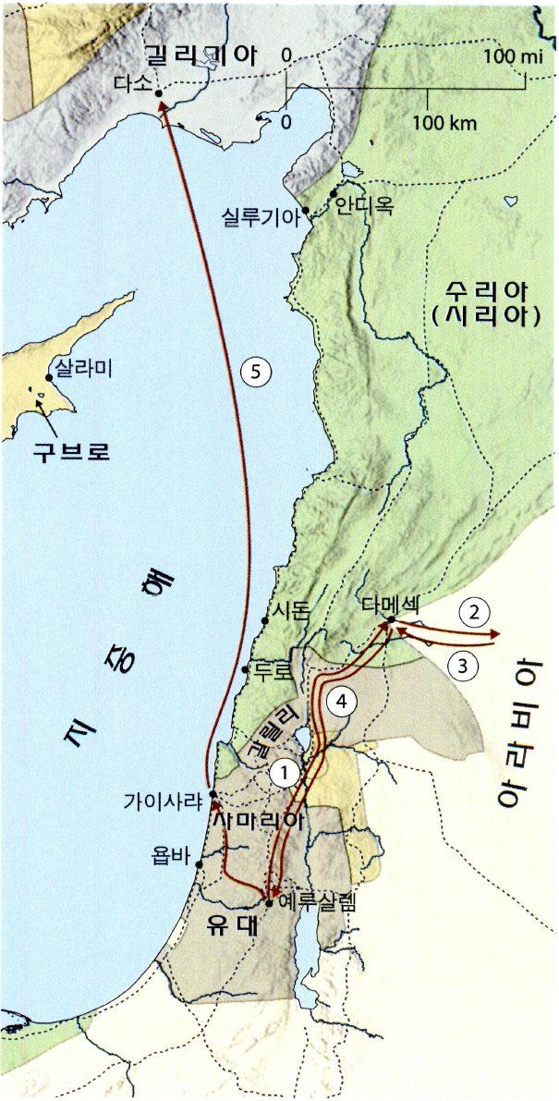
<참고> 바울의 회심과 초기 여행(출처: ESV 성경 지도)

